Vertrauen in Künstliche Intelligenz
Wie Framing das Vertrauen in LLM-basierte Applikationen- und Antworten beeinflusst

Bachelor-Arbeit, Forschungsdesign
Vertrauen im Kontext des erweiterten Technology Acceptance-Modells (TAM):
Anwendung von AI-TAM zur Bewertung von Vertrauen in (gen)KI

Verfasser: Fabian Ryf
Betreuender Dozent: Dr. Andreas Hüsser
Betreuende Praxisperson: Angie Born

Inhaltsverzeichnis
Management Summary 3
Relevanz-Einordnung 4
Theoretische Einbettung, Forschungsfrage, Hypothesen und Forschungsdesign 6
Theoretische Einbettung 6
Technology Acceptance Model (Davis, 1987) 6
Artificial Intelligence-Technology Acceptance Model (Baroni et al., 2022) 7
Notwendigkeit der TAM-Erweiterung für KI-Systeme 7
Erweiterungen des TAM zum AI-TAM 7
Validierung durch die BumpOut-Studie (Baroni et al., 2022) 7
Framing-Effekt 8
Attribute Framing nach Levin & Gaeth (1988) und Dolgopolova (2021) 8
Forschungsfrage 10
Latente Konstrukte 11
Hypothesenübersicht 12
Ausformulierte Hypothesen 12
Haupthypothesen (Framing-Effekte) 12
AI-TAM Kernbeziehungen 12
TAM-Standardbeziehungen 12
Mediation 13
Forschungsdesign 14
Experimentelles Design 14
Between-Subject Design 14
Ablauf Experiment 15
Pre-Interaktionsphase «digitaler Assistent» 15
Interaktionsphase «digitaler Assistent» 15
Post-Interaktionsphase «digitaler Assistent» 15
Stimulus-Konzept 16
Visuelle Umsetzung der Stimuli (Tabelle) 16
Konkrete Stimulus-Beispiele 16
Manipulationscheck Stimulus 16
Methodentriangulation 17
Online-Befragung als Rahmenstruktur 17
Verhaltensbeobachtung durch System-Logging 17
Experimentelle Manipulation im Feldkontext 17
Methodenintegration 17
Pretest-Analyse 18
Hauptanalyse: Deskriptive Statistik 18
Hauptanalyse: Strukturgleichungsmodellierung (SEM) 19
Abgrenzung des Forschungsdesigns 21
Operationalisierung Konstrukte 22
Stichprobe/Feldzugang 23
Beschreibung Stichprobe 23
Rekrutierung Stichprobe 23
Rekrutierung Stichprobe Pre-Test 23
Pre-Test: Durchführung und Analyse 23
Kritische Fragen und Überlegungen 24
Quellenverzeichnis 25

Management Summary
Das vorliegende Forschungsdesign bildet die konzeptionelle Grundlage für die geplante Bachelorarbeit, die den Einfluss unterschiedlicher Darstellungsweisen von KI-Konfidenzwerten auf das Vertrauen und die Technologieakzeptanz bei Large Language Model-basierten Assistenzsystemen untersuchen soll. Angesichts der rasanten Verbreitung von KI-Assistenten wie ChatGPT mit über 700 Millionen wöchentlich aktiven Nutzern adressiert die geplante Studie eine zentrale Forschungslücke: Wie beeinflusst die Art der Transparenzkommunikation das Nutzervertrauen in KI-Systeme? Diese Frage gewinnt dadurch an Relevanz, dass nahezu die Hälfte aller KI-Anfragen der Informationsbeschaffung und praktischen Anleitungen dient.
Das vorgeschlagene Forschungsvorhaben stützt sich auf das Artificial Intelligence Technology Acceptance Model (AI-TAM) von Baroni et al., welches das klassische TAM-Modell von Davis um KI-spezifische Konstrukte wie Vertrauen in KI und Kollaborationsintention erweitert. Diese theoretische Fundierung wird durch die Integration des Attribute Framing-Effekts nach Levin und Gaeth ergänzt, um zu untersuchen, wie identische Konfidenzinformationen durch unterschiedliche Valenz-Darstellung die Wahrnehmung und das Vertrauen beeinflussen. Methodisch sieht das Design ein experimentelles Between-Subjects-Verfahren mit drei Bedingungen vor: positives Framing der Konfidenzwerte als Zuverlässigkeit, negatives Framing als Unsicherheit sowie eine Kontrollgruppe ohne Konfidenzanzeige. Die geplante Manipulation soll während der natürlichen Interaktion mit einem digitalen Assistenten erfolgen.
Das Hypothesengerüst umfasst zehn Annahmen, die sowohl direkte Framing-Effekte als auch komplexe Mediations- und Moderationsbeziehungen zwischen den AI-TAM-Konstrukten postulieren.
Die vorgesehene Datenerhebung kombiniert mehrere methodische Zugänge in einer Triangulation. Standardisierte Online-Befragungen mit validierten Skalen sollen in drei Phasen – vor, während und nach der KI-Interaktion – die relevanten Konstrukte wie Explainable AI Trust, Behavioral Intention und die klassischen TAM-Variablen erfassen. Parallel dazu ist eine automatisierte Verhaltensbeobachtung durch System-Logging geplant, die Nutzungsdaten wie Interaktionshäufigkeit, Session-Dauer und tatsächliche Accuracy Scores dokumentiert.
Die geplante Stichprobe soll aus Nutzern eines digitalen Assistenten rekrutiert werden, wobei eine randomisierte Zuweisung zu den Experimentalbedingungen direkt bei der ersten Interaktion erfolgt. Die Auswertung erfolgt mittels Strukturgleichungsmodellierung (SEM), welche die simultane Prüfung aller angenommenen Beziehungen zwischen den Konstrukten ermöglicht. Dabei werden sowohl direkte Effekte des Framings auf das Vertrauen als auch indirekte, möglicherweise mediierte Effekte auf die Nutzungsintention analysiert, unter Kontrolle demografischer und Störvariablen.
Die potenzielle Relevanz dieser Forschung liegt in der praktischen Anwendbarkeit für die Gestaltung transparenter KI-Applikationen. Während KI-Anbieter rechtlich verpflichtet sind, auf mögliche Fehler hinzuweisen, gibt es bislang wenig evidenzbasiertes Wissen darüber, wie diese Kommunikation optimal gestaltet werden sollte.

Relevanz-Einordnung
Mit der Veröffentlichung von ChatGPT von OpenAI im Jahr 2022 (Cunningham et al., 2025) wurde eine technologische Wende eingeleitet. Bereits heute vereinfachen und verändern LLM-basierte Applikationen wie ChatGPT von OpenAI, Claude von Anthropic und Gemini von Google viele Tätigkeiten des (Arbeits-)Lebens.
Mit der erwähnten technologischen Wende wurden technologische Assistenten in verschiedenen Formen, zum Beispiel-Chatbots und autonome Agenten zum täglichen Begleiter des Menschen, ob durch eine bewusst durchgeführte Interaktion oder ein im Hintergrund stattfindender, unbewusste Berührungspunkt. Chatbots stellen im Alltag inzwischen eine wichtige Rolle in mehreren Aspekten: Sie unterstützen bei der Informationsbeschaffung, geben praktische Anleitungen und bieten zum Beispiel Hilfe in der Programmierung sowie in Kreativprozessen (Cunningham et al., 2025).
Gemäss «How People use ChatGPT» (Cunningham et al., 2025) hatte OpenAI bereits eine Woche nach der Ankündigung von ChatGPT im November 2022 5 Millionen registierte Nutzer. Ein Jahr später verzeichnete das Unternehmen 100 Millionen wöchentlich aktive Nutzer (WAU). Bis im Januar 2025 wuchs die Nutzerbasis von ChatGPT auf rund 350 Millionen wöchtentlich aktive Nutzer an. Stand Juli 2025 stieg dieser Wert nochmals um mehr als 350 Millionen Nutzer auf über 700 Millionen wöchentlich aktive Nutzer. Das bedeutet zum einen, dass OpenAI seine Nutzerbasis alleine innerhalb von 7 Monaten verdoppeln konnte und die Adoption von solchen digitalen Assistenten im Umfeld des Menschen rasant voranschreitet.
Bei genauerer Betrachtung der Nutzungsdaten von ChatGPT ergeben sich verschiedene Anwendungsfelder der LLM-Lösung. Besonders zwei Anwendungsfelder machen gemeinsam knapp 50% aller Anfragen an die KI-Lösung aus (Cunningham et al., 2025). «Pratical Guidance» (praktische Anleitungen) mit 28,3% und «Seeking Information» (Informationssuche) mit 21,3% aller Anfragen. «Seeking Information» lässt sich weiter unterteilen.
Diese Betrachtung zeigt, dass von den 21,3% über 18% nach «Specific Information» gesucht wird. Bei «Practical Guidance» sind 30% (8.5% von 21.3%) aller Anfragen im Bereich «How To Advice» verortet (Cunningham et al., 2025).
Diese Tatsache birgt das Potenzial die Informationsbeschaffung für Nutzer zu vereinfachen sowie praktische Tipps und Anleitungen in Eigenregie zu beschaffen. Private und öffentliche Organisationen und Unternehmen stützen ihre Service- und Dienstleistungsangebote mehr und mehr auf KI-gestütze Unterstützungsinstrumente, um genau diesen beiden Bedürfnissen Rechnung zu tragen. Mit massgeschneiderten Lösungen in Form von digitalen Assistenten welche auf bereits vortrainierten Modellen (sogenannte «Foundational Models») basieren und mit unternehmens- und kontextspezifischen Informationen ausgestattet werden, liefern diese Assistenten detaillierte Informationen je nach Umfeld oder Plattform. Dazu zählen zum Beispiel das Sammeln und Vergleichen von Produkt- und Dienstleistungsinformationen oder das Beschaffen von Informationen wie Gesetze, Regularien, Verfahrens- und Prozessdienstleistungen im öffentlichen Bereich. Besonders bei grossen Informationsmengen und einer Vielzahl von Sub-Themen lieferen diese Assistenten einen einfachen Zugang zu komplexen Themen oder liefert zentralisiert Informationen, auch wenn diese über verschiedene Inhaltsbereiche- und typen verteilt sind.
Mit ihrer relativ jungen (und öffentlichkeitswirksamen) Geschichte ist die generative künstliche Intelligenz, wie viele übergreifende technologischen Veränderungen, einem technologischen- und gsellschaftlichen Adoptionsprozess ausgesetzt. Einen theoretischer Erklärungsansatz dieses Adoptionsprozesses liefert Fred Davis 1987 mit seinem Werk «User acceptance of information systems: the technology acceptance model (TAM)»). Während Davis in seiner Arbeit die wahrgenommene Nützlichkeit («Perceived Usefulness») und Einfachheit in der Nutzung («Ease of Use») im Fokus steht und davon die Verhaltensintention («Behavourial Intention») abgeleitet wird (Davis, 1987), begleitet das Thema generative KI, oder Künstliche Intelligenz im Allgemeinen, der Aspekt des Vertrauens in die Technologie besonders. Neben Nützlichkeit und Einfachheit stellt die Vertrauensfrage den Aspekt dar, ob künstlicher Intelligenz vertrauenswürdig sind. Sämtliche grossen Anbieter wie ChatGPT, Claude von Antrophic, etc. weisen vor- sowie während der Nutzung ausdrücklich darauf hin, dass die ihre «Foundational Models» und konsequenterweise KI-Assistenten die auf diesen Modellen basieren, fehlerhaft sein können.
Diese Fehleranfälligkeit und zusätzlichen Faktoren wie Angst in verschiedenen Ausprägungen wie «Angst vor Jobverlust durch KI», «Verletzung der Privatsphäre» sowie ethische Bedenken (Li & Huang, 2020), erfordern die Integration und Erfassung von «Vertrauen» als eigenständiges Konstrukt in möglichen theoretischen Modellen. Das bestehende TAM-Modell von Davis (1987) kann durch verschiedene Faktoren wie Vertrauen (XAIT, «Explainable AI Trust»), Intention zur Kollaboration mit KI («Collaborative Intention») und LLM-basierten Metriken («Accuracy Score») erweitert werden. (Baroni et al., schufen 2022 mit ihrer Erweiterung des TAM-Modells «AI-TAM» in Ihrer Studie «AI-TAM: a model to investigate user acceptance and collaborative intention in human-in-the-loop AI applications» einen neuen Erklärungsbeitrag zum Thema «Vertrauen in KI» (Baroni et al., 2022).
Die theoretische Einbettung sowie das Forschungsdesign orientieren sich an an diesem erweiterten AI-TAM-Modell. In den folgenden Schritten wird die genaue Integration des AI-TAM Modells in das geplante Experiment beschrieben.

Ausgangslage
…

Theoretische Einbettung, Forschungsfrage, Hypothesen und Forschungsdesign

Theoretische Einbettung
Modelltheoretisch knüpft die vorliegende Arbeit an frühere Studien in den Bereichen Vertrauen in künstliche Intelligenz/technologische Veränderungen, wahrgenommene Nützlichkeit sowie Benutzerfreundlichkeit und die daraus abgeleitete Nutzungsabsicht an. Als theoretische Grundlage dient zunächst das Technology Acceptance Model (TAM) von Fred Davis aus dem Jahr 1987, welches die Rahmenbedingungen zur Analyse von Adoptionsprozessen neuer Technologien schafft (Davis, 1987). Den zweiten Baustein liefert die Erweiterung des TAM-Modells durch Baroni et al. (2022). Diese ergänzt das Modell um zusätzliche Faktoren wie das Vertrauen in KI-gestützte Assistenten und bildet diese im Artificial Intelligence Technology Acceptance Model (AI-TAM) ab (Baroni et al., 2022).

Zuletzt wird der Framing-Effekt theoretisch beleuchtet, da dieser für die gewählte Stimulus-Wahl relevant ist. Konkret wird dabei die Form des Attribute-Framing-Effekts betrachtet (Druckman, 2001; Freling et al., 2014; Levin & Gaeth, 1988).

Technology Acceptance Model (Davis, 1987)
Das TAM wurde entwickelt, um die mangelnde Nutzerakzeptanz von Informationssystemen zu adressieren, die als Haupthindernis für den Erfolg neuer Technologien identifiziert wurde. Davis untersuchte 112 Angestellte und Manager eines grossen nordamerikanischen Unternehmens, die zwei unterschiedliche Softwaresysteme nutzten - ein elektronisches Mailsystem und einen Texteditor. Das Modell basiert auf der Attitude-Paradigm aus der Psychologie, speziell auf Fishbein und Ajzens Theory of Reasoned Action (Ajzen & Fishbein, 1975). TAM besagt, dass die tatsächliche Systemnutzung durch die Verhaltensintention bestimmt wird, welche von der Einstellung zur Nutzung abhängt.

Diese Einstellung wird durch zwei zentrale Konstrukte geprägt:
- Perceived Usefulness – «the degree to which an individual believes that using a particular system would enhance his or her job performance» – und
- Perceived Ease of Use – «the degree to which an individual believes that using a particular system would be free of physical and mental effort».

Die Studie zeigte, dass Perceived Usefulness etwa 50% einflussreicher auf die Nutzung war als Ease of Use, wobei das Modell 36% der Varianz in der tatsächlichen Nutzung erklären konnte.

Während TAM erfolgreich die Akzeptanz traditioneller Informationssysteme erklärt, erweist es sich für KI-basierte Systeme als unzureichend. KI-Systeme unterscheiden sich durch ihre probabilistische Natur und inhärente Unsicherheit - Eigenschaften, die Vertrauen zu einem Faktor machen, der im ursprünglichen TAM nicht berücksichtigt wird. Zudem werden KI-Systeme nicht nur als Werkzeuge, sondern oft auch als kollaborative Partner wahrgenommen, was neue Dimensionen der Mensch-Maschine-Interaktion eröffnet. Diese Lücke adressieren Baroni et al. (2022) mit ihrer Erweiterung des TAM-Modells (Baroni et al., 2022).

Artificial Intelligence-Technology Acceptance Model (Baroni et al., 2022)

Notwendigkeit der TAM-Erweiterung für KI-Systeme
Das von Davis (1989) entwickelte Technology Acceptance Model (TAM, (Davis, 1987)) basiert auf der Theory of Reasoned Action und erklärt Technologieakzeptanz durch die Faktoren der wahrgenommenen Nützlichkeit (Perceived Usefulness) und der wahrgenommenen Benutzerfreundlichkeit (Perceived Ease of Use). Während das TAM die Adoption traditioneller Informationssysteme bereits untersucht hat, erweist es sich für KI-basierte Systeme als unzureichend. Der Grund dafür liegt in den Unterschieden von KI-Systemen: Ihre probabilistische Natur, die Unsicherheit und ihre Wahrnehmung als kollaborative Partner anstelle reiner Werkzeuge. Diese Eigenschaften machen Vertrauen zu einem Faktor, der im ursprünglichen TAM nicht abgebildet wird. Darüber hinaus erfordern «Human-in-the-Loop»-Ansätze, dass Nutzer aktiv zur Verbesserung der KI beitragen – eine Dimension der Kollaboration, die das klassische Modell ebenfalls nicht berücksichtigt.

Erweiterungen des TAM zum AI-TAM
Baroni et al. (Baroni et al., 2022) erweiterten das TAM um drei zusätzliche Konstrukte: «Explainable AI Trust» (Vertrauen in KI) aus der Literatur zu «Explainable AI» (XAI), «Collaborative Intention» (Kollaborationsabsicht) zur Messung der Bereitschaft zur Teilnahme an «Human-in-the-Loop»-Mechanismen sowie die Vertrautheit mit der Technologie und dem Anwendungskontext. Vertrauenskonstrukt basiert auf der Arbeit von Hoffman et al. (Hoffman et al., 2019). Dabei misst «Explainable AI Trust» die Zuversicht in die Ergebnisse der KI. Die «Collaborative Intention» erfasst die Bereitschaft der Nutzer, aktiv zur Verbesserung der KI beizutragen, was ein kritischer Faktor für «Human-in-the-Loop»-Systeme ist. Dieses übt einen Einfluss auf Kernkonstrukte des TAM aus.

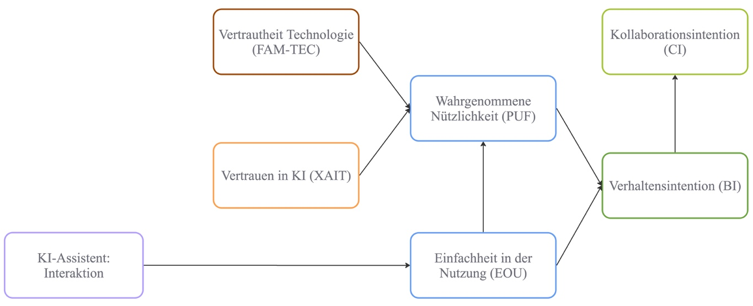
Abbildung 1: Erweitertes TAM-Modell: Artificial Intelligence-Technology Acceptance Model (Baroni et al., 2022)

Validierung durch die BumpOut-Studie (Baroni et al., 2022)
Das AI-TAM wurde mit der Anwendung «BumpOut» validiert, einer KI-gestützten App zur Schadensmeldung bei Autounfällen. Die Studie umfasste 400 Teilnehmende in zwei Crowdsourcing-Kampagnen unter unterschiedlichen experimentellen Bedingungen: einer fehlerfreien KI versus einer teilweise fehlerhaften KI. Die App analysiert dabei Schadensbilder automatisch, wobei die Nutzer die von der KI getroffenen Identifikationen bestätigen oder korrigieren können. Die Ergebnisse zeigten hohe Werte für die wahrgenommene Nützlichkeit und Benutzerfreundlichkeit, während die Funktionsfähigkeit der KI nur einen minimalen Einfluss hatte. Besonders bedeutsam war die starke Korrelation zwischen der Nutzungsabsicht («Behavioral Intention») und der Kollaborationsabsicht («Collaborative Intention»). Dies bestätigt, dass Nutzer, die bereit sind, die App zu verwenden, auch bereit sind, zur Verbesserung der KI beizutragen. Das AI-TAM eignet sich daher auch für die Untersuchung der Akzeptanz von Large Language Models (LLMs), da diese Systeme die gleichen kritischen Charakteristika aufweisen: probabilistische Ausgaben, inhärente Unsicherheit und die Notwendigkeit von Nutzervertrauen. LLMs werden zunehmend als kollaborative Partner wahrgenommen, deren Ergebnisse oft Nutzerfeedback erfordern. Insbesondere die XAI-Konstrukte sind hier relevant, da Nutzer nachvollziehen müssen, warum ein LLM eine bestimmte Antwort generiert.

Die Verbindung des AI-TAM mit dem Konzept des Attribute Framings eröffnet neue Forschungsperspektiven. Framing-Effekte könnten insbesondere das XAIT-Konstrukt beeinflussen. So dürfte die Präsentation von KI-Fähigkeiten als Gewinn («95 % Genauigkeit») im Vergleich zu einer Darstellung als Unsicherheit («5 % Fehlerrate») das Vertrauen in die KI («Explainable AI Trust») direkt verändern. Gemäss dem AI-TAM-Modell beeinflusst dieser Faktor wiederum die Nutzungsabsicht («Behavioral Intention»). Für Experimente mit Large Language Models (LLMs) bedeutet dies, dass die Art der Leistungsdarstellung, beispielsweise durch das Attribute Framing der Modellfähigkeiten, die Nutzerakzeptanz beeinflussen könnte. Das AI-TAM bietet hierbei den methodischen Rahmen, um diese Effekte auf den relevanten Dimensionen präzise zu messen.

Framing-Effekt
Der Framing-Effekt, erstmals von Kahneman und Tversky in ihrer Prospect Theory beschrieben, zeigt, dass Entscheidungen davon beeinflusst werden, wie Informationen präsentiert werden (Tversky & Kahneman, 1986). Der Framing-Effekt zeigt unter anderem, wie identische Szenarien zu unterschiedlichen Präferenzen führen, je nachdem ob sie in Gewinn- oder Verlustbegriffen formuliert werden. Während sich die frühe Forschung auf riskante Entscheidungen konzentrierte, erweiterte sich das Konzept auf verschiedene Framing-Typen wie Risky Choice Framing, Goal Framing und Attribute Framing (Levin & Gaeth, 1988).

Zusätzlich untersuchte (Freling et al., 2014) in ihrer Meta-Analyse 107 Studien zum Attribute Framing und entwickelten dabei eine theoretische Integration mittels Construal Level Theory (CLT). Ihre zentrale Erkenntnis: Die Effektivität von Attribute Framing hängt von der Kongruenz zwischen dem Abstraktionsniveau (Construal Level) des Frames und der psychologischen Distanz des Bewertenden zum geframten Event ab (Freling et al., 2014).

Attribute Framing nach Levin & Gaeth (1988) und Dolgopolova (2021)
Attribute Framing unterscheidet sich von anderen Framing-Typen, da hier ein einzelnes Attribut in äquivalenten aber unterschiedlich valenten Begriffen beschrieben wird. Levin und Gaeth demonstrierten dies mit Hackfleisch, das entweder als «75% mager» oder «25% fett» beschrieben wurde (Levin & Gaeth, 1988). Der Attribute Framing-Effekt manifestiert sich in einer valenz-konsistenten Verschiebung: Positive Frames führen zu günstigeren Bewertungen als negative. Ihre Studie zeigte zudem, dass direkte Produkterfahrung den Framing-Effekt abschwächt - ein Befund, der durch ein Averaging-Modell erklärt wird, bei dem zusätzliche Informationsquellen den relativen Einfluss einzelner Frames reduzieren.

(Dolgopolova et al., 2022) spezifisch auf Lebensmittelentscheidungen und fanden Effekte für Einstellungen versus Intentionen. Während Gain-Frames signifikant positivere Einstellungen erzeugten, war der Effekt auf Kaufintentionen nahe null und nicht signifikant. Mehrere Moderatoren wurden identifiziert: Gain-Frames, Interaktionsterme, spezifische Produkte und Studentenstichproben beeinflussten signifikant die Ergebnisse. Diese Befunde unterstreichen die Komplexität des Attribute Framing bei Lebensmitteln, wo zeitliche Diskontierung und die Verzögerung zwischen Konsum und Gesundheitskonsequenzen eine Rolle spielen (Dolgopolova et al., 2022).

Der Attribute Framing-Effekt ist für die Untersuchung der KI-Akzeptanz relevant, da KI-Systeme durch ihre Fähigkeiten (Gain-Frame: «95% Genauigkeit») oder Limitationen (Loss-Frame: «5% Fehlerrate») charakterisiert werden können. Im Kontext des erweiterten TAM-Modells (Davis, 1987) könnte Attribute Framing die Wahrnehmung von Perceived Usefulness und Vertrauen in KI beeinflussen. Die Präsentation von KI-Funktionen als Gewinne («erhöht Produktivität um 30%») versus Verluste («30% manuelle Arbeit bleibt erforderlich») könnte unterschiedliche Akzeptanzmuster erzeugen.

Forschungsfrage
Wie beeinflusst die Framingdarstellung von KI-Konfidenzwerten (positiv vs. negativ) das Vertrauen in KI-generierte Antworten und die daraus resultierende Technologieakzeptanz in LLM-basierten Assistenzsystemen?

Latente Konstrukte
Die latenten Konstrukte werden mittels einer Online-Befragung vor, während und nach der Nutzung der KI-Assistenz erhoben. Die verwendeten Konstrukte stammen grossteils aus dem Technology Acceptance Model (TAM) von Davis sowie aus der Erweiterung dieses Modells durch Baroni et al. (2022). Diese Erweiterung ergänzt das bestehende TAM um KI-relevante Faktoren wie das Vertrauen in erklärbare KI («Explainable AI Trust», XAIT), die Kollaborationsabsicht («Collaborative Intention, CI») und die technologische Vorerfahrung («Familiarity with Technology», FAM-TEC») (Baroni et al., 2022).

Abkürzung | Name | Definition | Quelle
XAIT | Explainable AI trust | Vertrauen in die generierte Antwort und die LLM-Lösung | (Baroni et al., 2022)
BI | Behavorial Intention | Verhaltensintention die LLM-Lösung zu Nutzen | (Baroni et al., 2022; Davis, 1987)
CI | Collaborative Intention | Kollaborationsintention zur digitalen Assistenz | (Baroni et al., 2022; Davis, 1987)
PUF | Perceived Usefulness | Wahrgenommene Nützlichkeit der generierten Antwort | (Baroni et al., 2022; Davis, 1987)
EOU | Ease of Use | Einfachheit in der Nutzung der KI-Applikation | (Baroni et al., 2022; Davis, 1987)
FAM-TEC | Familiarity with Technology | Vertrautheit in der Nutzung von KI-Technologie | (Baroni et al., 2022; Davis, 1987)
Tabelle 1: Identifizierte latente Konstrukte zum Einsatz von AI-TAM

Hypothesenübersicht
Hypothese | Pfad | Richtung | Theorie
H1a | Dummy_Pos (Stimulus) → XAIT | + | Attribute Frame
H1b | Dummy_Neg (Stimulus) → XAIT | - | Attribute Frame
H2 | XAIT → PUF | + | AI-TAM-Modell
H3 | XAIT → EOU | + | AI-TAM-Modell
H4 | PUF → BI | + | AI-TAM-Modell
H5 | EOU → BI | + | AI-TAM-Modell
H6 | EOU → PUF | + | AI-TAM-Modell
H7 | BI → CI | + | AI-TAM-Modell
H8 | FAMTEC → PUF | + | AI-TAM-Modell
Kovariate | ACTS → XAIT | kontrolliert | -
H9 (Mediation) | Framing → XAIT → (PUF, EOU) → BI | Indirekt (partiell/vollständig) | -
Tabelle 2: Aufgelistete Hypothesen im Rahmen der Bachelor-Arbeit-Vorstudie
Anmerkung: Alle Pfade werden simultan im Strukturgleichungsmodell (SEM) geschätzt

Ausformulierte Hypothesen

Haupthypothesen (Framing-Effekte)
H_{1a}: Die positive Darstellung des Accuracy Scores (z.B. «Diese Antwort ist zu 80% korrekt») führt zu einem höheren AI Output Trust als die Kontrollbedingung ohne Score-Anzeige.

H_{1b}: Die negative Darstellung des Accuracy Scores (z.B. «Diese Antwort hat eine 20% Fehlerwahrscheinlichkeit») führt zu einem niedrigeren AI Output Trust als die Kontrollbedingung ohne Score-Anzeige.

AI-TAM Kernbeziehungen
H₂: AI Output Trust hat einen positiven Einfluss auf die Perceived Usefulness. Nutzer, die den AI-Ausgaben vertrauen, bewerten das System als nützlicher für ihre Aufgaben.

H₃: AI Output Trust hat einen positiven Einfluss auf die Perceived Ease of Use. Vertrauen in die AI-Ausgaben reduziert die wahrgenommene kognitive Belastung bei der Systemnutzung.

TAM-Standardbeziehungen
H₄: Die Perceived Usefulness hat einen positiven Einfluss auf die Behavioral Intention. Je nützlicher Nutzer Alva einschätzen, desto höher ist ihre Absicht, das System zukünftig zu nutzen.

H₅: Die Perceived Ease of Use hat einen positiven Einfluss auf die Behavioral Intention. Eine als einfach wahrgenommene Nutzung erhöht die Intention zur zukünftigen Systemnutzung.

H₆: Die Perceived Ease of Use hat einen positiven Einfluss auf die Perceived Usefulness. Systeme, die einfach zu nutzen sind, werden als nützlicher wahrgenommen.

H₇: Die Behavioral Intention hat einen positiven Einfluss auf die Collaborative Intention. Nutzer, die beabsichtigen Alva zu nutzen, zeigen auch eine höhere Bereitschaft zur kollaborativen Zusammenarbeit mit dem AI-System.

H₈: Familiarity with Technology hat einen positiven Einfluss auf die Perceived Usefulness. Nutzer, die mit KI-Technologie vertraut sind, schätzen die Nützlichkeit der digitalen Assistenz höher ein.

Mediation
H₉: Der Effekt des Framings auf die Behavorial Intention wird durch Explainable AI Trust partiell oder vollständig mediiert. Bei niedrigen Explainable AI Trust-Werten ist der Unterschied zwischen positivem und negativem Framing grösser als bei hohen Explainable AI Trust-Werten.

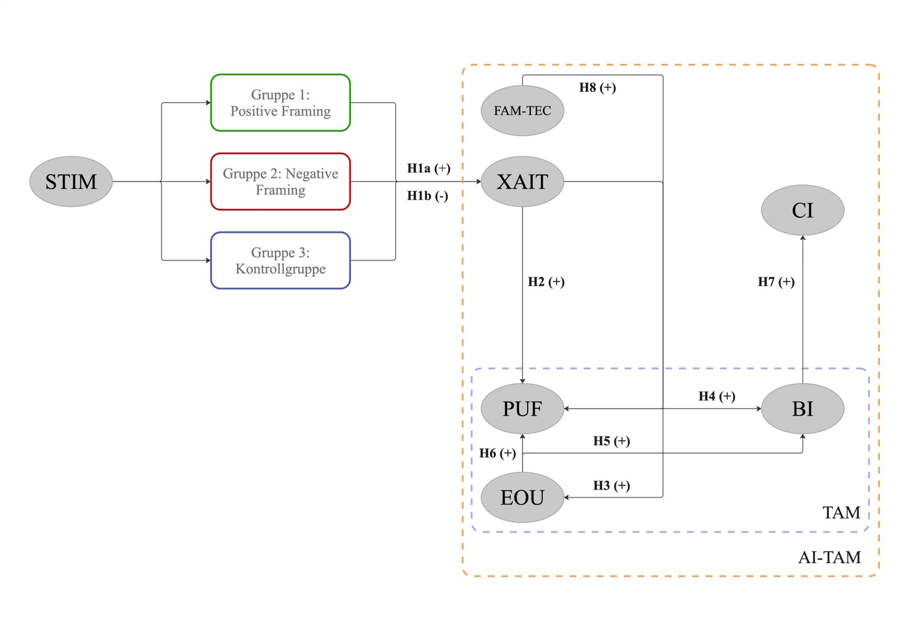 Abbildung 2: Strukturmodell für AI-TAM, teil des Strukturgleichungsmodell, inkl. Hypothesen, inkl. Stimulus

Forschungsdesign
Das Experiment untersucht den Einfluss von Accuracy-Framing auf die Technologieakzeptanz von KI-Systemen, basierend auf dem AI-TAM-Modell. In einem 3x2 Between-Subjects-Design wird die Darstellung von Konfidenzwerten (positiver Frame vs. negativer Frame) bei variierenden Accuracy-Scores (hoch, mittel, niedrig) manipuliert. Die experimentelle Manipulation erfolgt während der realen Interaktion mit einem KI-Assistenten.

Experimentelles Design

Between-Subject Design
Das Experiment nutzt ein Between-Subjects-Design mit drei Experimentalgruppen, um den Einfluss des Accuracy-Framings auf das Vertrauen in KI-Systeme zu untersuchen.

- Unabhängige Variable: Das Accuracy-Framing mit zwei Ausprägungen
  - Positiver Frame: Gain-Darstellung (positive «Zuversicht»)
  - Negative Frame: Loss-Darstellung (negative «Zuversicht»)
- Unabhängige Variable: Das Accuracy-Framing mit drei Stufen:
  - Hoch
  - Mittel
  - Niederig

Diese Designstruktur wird in der Literatur als Between-Subjects-Design mit Kovariate bezeichnet, wobei die kontinuierliche Variable als statistische Kontrollvariable dient (Kim, 2018). Die Kombination eines kategorialen Faktors mit einer kontinuierlichen Variable ermöglicht die Untersuchung von Haupt- und Interaktionseffekten, während gleichzeitig die natürliche Varianz der KI-Performance kontrolliert wird

Bedingung | Gruppe | Manipulation | Beispiel
Positive-Frame | Gruppe 1 | Score wird als Konfidenz/Zuverlässigkeit dargestellt | «Antwortsicherheit: 80%» oder  «Antwortsicherheit zu 80% zuverlässig»
Negative-Frame | Gruppe 2 | Score wird als Unsicherheit/Fehlerwahr-scheinlichkeit dargestellt | Antwortunsicherheit: 20% oder  «Diese Antwort hat eine Fehlerwahrscheinlichkeit von 20%»
Kontrollgruppe | Gruppe 3 | Kein Score wird angezeigt (Status Quo) | Keine Anzeige – aktuelle Version der Applikation
Tabelle 3: Experiment-Design, vorhandene Experimentalbedingungen

Ablauf Experiment
Das geplante Experiment ist in drei Phasen gegliedert: eine Phase vor, eine während und eine nach der Interaktion mit dem KI-Assistenten. In jeder dieser Phasen werden die benötigten Daten erhoben. Dies geschieht entweder durch direkte Nutzerbefragung mittels Bewertungsfragen oder durch automatische Berechnung und Speicherung im Hintergrund, wie es beispielsweise beim «Accuracy Score» der Fall ist.

Da die initiale Befragung bereits stattfindet, bevor die Teilnehmenden mit dem System interagieren, wird diese bewusst kurz gehalten. Ziel ist es, die Abbruchrate zu minimieren und eine hohe Abschlussrate des gesamten Experiments zu fördern.

Pre-Interaktionsphase «digitaler Assistent»
- Einführung & Einwilligung
- Erhebung «FAM-TEC»-Konstrukt

Interaktionsphase «digitaler Assistent»
- Anzahl Interaktionen
- Tatsächlicher Accuracy-Score von Antworten
- Dauer der Sitzungen
- Anonymisierte, qualitative Inhalte wie Prompts und Antworten
  - Bewertung («Rating»)
  - LLM-Einschätzung («Faithfulness Score»)

Post-Interaktionsphase «digitaler Assistent»
- Erhebung «AI-TAM-Konstrukte»
  - Erhebung «XAIT»-Konstrukt
- Erhebung «TAM-Konstrukte»
  - Erhebung «PUF»-Konstrukt, Teil 2
  - Erhebung «EOU»-Konstrukt
  - Erhebung «BI»-Konstrukt
  - Erhebung «CI»-Konstrukt
- Erhebung soziodemografischer Daten (Kontrollvariabeln)
  - Alter
  - Geschlecht
  - Höchster Bildungsabschluss

Stimulus-Konzept
Der Stimulus besteht aus der visuellen und textlichen Darstellung des AI-Accuracy Scores direkt nach jeder LLM-Antwort. Die Manipulation erfolgt in Echtzeit während der natürlichen Interaktion mit dem digitalen Assistenten.

Visuelle Umsetzung der Stimuli (Tabelle)
Element | Positive-Frame | Negative-Frame | Kontrollgruppe
Position | Unterhalb Antwort-Bubble | Unterhalb Antwort-Bubble | -
Text-Label | «Konfidenz» | «Unsicherheit» | -
%-Anzeige | «zu x% sicher» | «zu x% unsicher» (x=100-x) | -
Rating | Likert, 1-5 Skalenbewertung | Likert, 1-5 Skalenbewertung | -
Tabelle 4: Spezifikation Stimuli

Konkrete Stimulus-Beispiele

Beispiel 1: Hoher Score (92%)
Bedingung | Darstellung | Visuelle Gestaltung
Positive | Konfidenz: 92% | Dunkelgrüner Text, Checkmark-Icon
Negative | Unsicherheit: 8% | Helloranger Text, Warning-Icon
Kontrollgruppe | keine Anzeige | -

Beispiel 2: Mittlerer Score (75%)
Bedingung | Darstellung | Visuelle Gestaltung
Positive | Konfidenz: 75% | Mittelgrüner Text, Checkmark-Icon
Negative | Unsicherheit: 25% | Oranger Text, Warning-Icon
Kontrollgruppe | keine Anzeige | -

Beispiel 3: Niedriger Score (58%)
Bedingung | Darstellung | Visuelle Gestaltung
Positive | Konfidenz: 58% | Gelber Text, Checkmark-Icon
Negative | Unsicherheit: 42% | Roter Text, Warning Icon
Kontrollgruppe | keine Anzeige | -

Manipulationscheck Stimulus
Als Manipulationscheck werden die Probanden post-experimentell gefragt, ob und in welcher Form ihnen Informationen zur Zuverlässigkeit der Antworten angezeigt wurden, um sicherzustellen, dass die experimentelle Manipulation wahrgenommen wurde.

Methodentriangulation
Das vorliegende Forschungsdesign kombiniert verschiedene Methoden in einer Methodentriangulation, um die Forschungsfrage nach dem Einfluss von KI-Transparenz auf Vertrauen zu beantworten.

Die Triangulation erfolgt auf drei Ebenen:
- experimentelle Manipulation des Accuracy Framings als Between-Subject-Design gewährleistet die interne Validität durch randomisierte Zuweisung.
- Die natürliche Beobachtung während der tatsächlichen LLM-Nutzung erhöht die ökologische Validität, da Nutzer eigene Fragen in realistischen Anwendungskontexten stellen.
- Die standardisierte Befragung mittels validierter Skalen aus dem AI-TAM-Modell ermöglicht die reliable Messung latenter Konstrukte.

Online-Befragung als Rahmenstruktur
Die gesamte Datenerhebung erfolgt über eine webbasierte Plattform, die Pre-Interaction-Messungen (demografische Daten, AI-Vorerfahrung), Post-Interaction-Messungen (AI-TAM-Konstrukte) und die experimentelle Randomisierung steuert. Die Verwendung etablierter Skalen aus dem TAM (Davis, 1987) und AI-TAM (Baroni et al., 2022) gewährleistet die Vergleichbarkeit mit bestehender Forschung. Die standardisierten Items werden auf 5-stufigen Likert-Skalen gemessen.

Verhaltensbeobachtung durch System-Logging
Während der Interaktion mit dem digitalen Assistenten werden automatisiert Verhaltensdaten erfasst: Anzahl der Interaktionen, Session-Dauer(, Fragentypen). Diese Messung liefert weitere Verhaltensindikatoren. Der tatsächliche Accuracy Score wird vom LLM-System für jede Antwort berechnet und protokolliert, wodurch eine kontinuierliche, objektive Performanz-Metrik entsteht, die als Kovariate in die Analysen eingeht.

Experimentelle Manipulation im Feldkontext
Die Framing-Manipulation wird während der natürlichen Nutzung implementiert. Diese Einbettung des Experiments in den realen Anwendungskontext entspricht einem natürlichen Experiment das externe bei ausreichender interner Validität bietet.

Methodenintegration
Die Integration der verschiedenen Datenquellen erfolgt auf Analyseebene: Die experimentelle Gruppenzugehörigkeit (Framing) wird mit den Befragungsdaten (Trust, TAM-Konstrukte) und den Systemdaten (Accuracy Score) in einem gemeinsamen Datensatz zusammengeführt. Diese Triangulation ermöglicht:
- Konvergenz-Validierung: Trust-Ratings während der Interaktion (Single-Item) werden mit Post-Interaction Trust-Skalen (Multi-Item) korreliert
- Komplementäre Erkenntnisse: Subjektive Wahrnehmungen (Befragung) werden mit objektiven Metriken (System-Logs) kontrastiert
- Moderation/Mediation: Die Interaktion zwischen experimenteller Manipulation und natürlicher Variation kann analysiert werden

Pretest-Analyse

Reliabilitätsanalyse (Cronbach's Alpha)
Die Reliabilität aller verwendeten Skalen wird mittels Cronbach's Alpha überprüft. Für jedes Konstrukt wird die interne Konsistenz berechnet: AI Output Trust, Perceived Usefulness, Perceived Ease of Use, Behavioral Intention und Collaborative Intention. Bei unzureichender Reliabilität werden Item-Total-Korrelationen analysiert, um problematische Items zu identifizieren. Items mit ungenügender Trennschärfe werden überarbeitet oder eliminiert. Zusätzlich wird die Veränderung des Alpha-Werts bei Itemausschluss berechnet (Alpha if item deleted), um die optimale Itemkombination zu bestimmen.«

Manipulationscheck (t-test unabh. Stichproben)
Die Wirksamkeit der experimentellen Manipulation wird durch ein t-test für unabhängige Stichproben überprüft. Die Antworten auf die Manipulationscheck-Fragen werden nach Experimentalgruppen aufgeschlüsselt analysiert. Bei der Positiv-Frame-Gruppe wird erwartet, dass Teilnehmende «Konfidenz/Sicherheit» als Darstellungsform angeben, bei der Negativ-Frame-Gruppe «Unsicherheit/Fehlerwahrscheinlichkeit». Zusätzlich wird mittels einfaktorieller ANOVA getestet, ob sich die wahrgenommene Vertrauenswürdigkeit zwischen den Gruppen bereits im Pretest signifikant unterscheidet. Falls die Manipulation zu schwach ist (< 80% Erkennungsrate), werden Anpassungen am Stimulus vorgenommen.

Hauptanalyse: Deskriptive Statistik

Stichprobenbeschreibung und Gruppenvergleichbarkeit
Die deskriptive Analyse beginnt mit der Charakterisierung der Stichprobe. Für alle demografischen Variablen (Alter, Geschlecht, Bildung) werden Häufigkeiten, Mittelwerte und Standardabweichungen berichtet, sowohl für die Gesamtstichprobe als auch getrennt nach Experimentalgruppen. Die Vergleichbarkeit der randomisierten Gruppen wird mittels unabhängigem t-test und einfaktorieller ANOVAs (kontinuierliche Variablen) überprüft. Signifikante Unterschiede würden auf Randomisierungsprobleme hinweisen und müssten in späteren Analysen als Kovariaten berücksichtigt werden. Zusätzlich werden die Verteilungen der AI-Vorerfahrung und Nutzungserfahrung zwischen den Gruppen verglichen (potenzielle Konfundierungsvariablen).

Skaleneigenschaften und Verteilungsanalysen
Für alle erhobenen Konstrukte werden Mittelwerte, Standardabweichungen, Schiefe berichtet und mittels Histogrammen visualisiert. Q-Q-Plots visualisieren Abweichungen von der Normalverteilung. Die finale Reliabilität der Skalen wird erneut mit Cronbach's Alpha bestimmt und mit den Pretest-Werten verglichen. Interkorrelationen zwischen allen Konstrukten werden in einer Korrelationsmatrix dargestellt, um erste Hinweise auf Zusammenhänge zu erhalten und Multikollinearität zu identifizieren. Die deskriptiven Statistiken der Trust-Ratings während der Interaktion werden separat für jede Alva-Antwort berichtet, um mögliche Veränderungen über die Interaktionen hinweg zu identifizieren.

Manipulationscheck
Mittels einfaktorieller ANOVA wird getestet, ob sich die wahrgenommene Vertrauenswürdigkeit zwischen den Gruppen signifikant unterscheidet.

Nutzungsverhalten und Systemvariablen
Die während der LLM-Interaktion automatisch erfassten Variablen werden deskriptiv ausgewertet. Die durchschnittliche Anzahl der Interaktionen pro Person und Gruppe wird berichtet, ebenso die Verteilung der tatsächlichen Accuracy Scores. Die Session-Dauer wird analysiert, um Hinweise auf Engagement oder Frustration zu erhalten. Die Komplexität der gestellten Fragen wird kategorisiert (einfach/mittel/komplex) und deren Verteilung zwischen den Gruppen verglichen. Diese Variablen dienen später als Kontrollvariablen in den Hauptanalysen und ermöglichen es, die ökologische Validität der Ergebnisse zu bewerten.

Hauptanalyse: Strukturgleichungsmodellierung (SEM)
Das verwendete AI-TAM-Modell wird mittels Strukturgleiungsmodell (SEM) analysiert (Bollen, 1989). Die Methode ermöglicht die simultane Schätzung aller Hypothesen (H1–H9) und berücksichtigt dabei die angenommenen Abhängigkeiten zwischen den Konstrukten.

Das Modell umfasst zwei Komponenten: Das Messmodell spezifiziert die Beziehungen zwischen latenten Konstrukten und ihren manifesten Indikatoren. Das Strukturmodell (Abbildung 2) bildet die theoretischen Pfade zwischen den Konstrukten ab. Als exogene Variablen fungieren die Framing-Manipulation (kodiert durch zwei Dummy-Variablen: Dummy_Pos = 1 für positives Framing, 0 sonst; Dummy_Neg = 1 für negatives Framing, 0 sonst; mit der Kontrollgruppe ohne Score-Anzeige als Referenzkategorie), der Accuracy Score (ACTS) sowie die Vertrautheit mit Technologie (FAM-TEC). Als endogene latente Variablen werden AI Output Trust (XAIT), Perceived Usefulness (PUF), Perceived Ease of Use (EOU), Behavioral Intention (BI) und Collaborative Intention (CI) spezifiziert. Tabelle 2 zeigt die Zuordnung der Hypothesen zu den entsprechenden Modellpfaden.
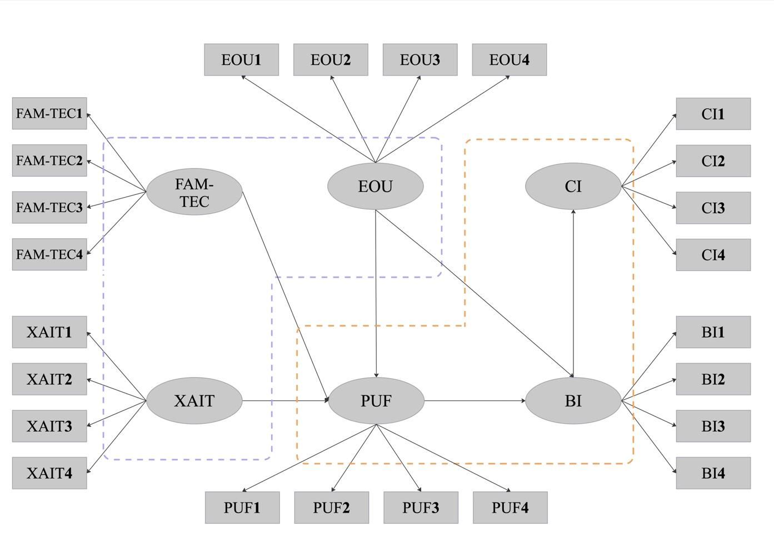
Abbildung 3: Messmodell für AI-TAM

Parameterschätzung und Modell-Fit
Die Parameterschätzung erfolgt mittels Maximum-Likelihood-Verfahren (Bollen, 1989; Kano et al., 1997). Zur Beurteilung des Modellfits werden mehrere Fit-Indizes herangezogen:

- Comparative Fit Index (CFI): Cutoff ≥ .95 für sehr guten, ≥ .90 für akzeptablen Fit (Bentler, 1990)
- Tucker-Lewis Index (TLI): Cutoff ≥ .95 für sehr guten, ≥ .90 für akzeptablen Fit (Tucker & Lewis, 1973)
- Root Mean Square Error of Approximation (RMSEA): Cutoff ≤ .06 für sehr guten, ≤ .08 für akzeptablen Fit (Browne & Cudeck, 1992; Hu & Bentler, 1999; Steiger & Lind, 1980)
- Standardized Root Mean Square Residual (SRMR): Cutoff ≤ .08 (Bentler, 1995; Jöreskog & Sörbom, 1981)

Evaluation des Messmodells
Zunächst wird das Messmodell mittels konfirmatorischer Faktorenanalyse (CFA) geprüft. Dabei werden die fünf latenten Konstrukte (XAIT, PUF, EOU, BI, CI) ohne strukturelle Pfade analysiert, jedoch mit freien Kovarianzen zwischen allen Konstrukten. Dieses zweistufige Vorgehen (Anderson & Gerbing, 1988) ermöglicht die separate Evaluation der Messqualität, bevor die theoretischen Hypothesen im Strukturmodell getestet werden. Dazu werden drei Kriterien betrachtet.

- Faktorladungen: Items mit standardisierten Ladungen < .60 werden für eine theoriegeleitete Modellmodifikation in Betracht gezogen (Gäde et al., 2020)
- Reliabilität: Für jedes Konstrukt wird Cronbach's Alpha berechnet (α ≥ .80 als akzeptabel; (Nunnally & Bernstein, 1994))
- Validität: Die Korrelationen zwischen den latenten Konstrukten sollten hoch sein (< .85)

Strukturmodell und Hypothesentests
Nach Bestätigung des Messmodells wird das vollständige Strukturmodell geschätzt. Die strukturellen Pfade testen die Hypothesen H2–H8 (AI-TAM- und TAM-Standardbeziehungen) sowie H1a und H1b (Framing-Effekte auf XAIT). Alle Pfade werden simultan geschätzt, wodurch die gegenseitigen Abhängigkeiten zwischen den endogenen Variablen berücksichtigt werden. Für jede endogene Variable wird R² berichtet, welches den durch die Prädiktoren erklärten Varianzanteil angibt. Die Signifikanz der Pfadkoeffizienten wird mittels z-Test geprüft (α = .05, zweiseitig).

Indirekte Effekte und Mediation (H9)
Die Mediationshypothese (H9) besagt, dass der Effekt des Framings auf «Behavioral Intention» durch «Explainable AI Trust» und die nachgelagerten TAM-Konstrukte vermittelt wird. Im vorliegenden Modell existieren multiple indirekte Pfade von Framing zu BI:

- Via PUF: Framing → XAIT → PUF → BI
- Via EOU: Framing → XAIT → EOU → BI
- Via EOU und PUF (seriell): Framing → XAIT → EOU → PUF → BI

Diese indirekten Effekte werden simultan im SEM berechnet. Die Signifikanz wird mittels Bias-Corrected Bootstrap-Verfahren mit 5000 Ziehungen und 95%-Konfidenzintervallen getestet. Separate Effekte werden für beide Framing-Bedingungen (Dummy_Pos, Dummy_Neg) relativ zur Kontrollgruppe berechnet.

Berichtet werden:
- Die spezifischen indirekten Effekte über jeden einzelnen Mediationspfad
- Der totale indirekte Effekt (Summe aller indirekten Pfade)
- Der totale Effekt (Summe aus direktem und indirektem Effekt, sofern ein direkter Pfad Framing → BI spezifiziert wird)

Eine vollständige Mediation liegt vor, wenn kein signifikanter direkter Effekt von Framing auf BI besteht; eine partielle Mediation liegt vor, wenn zusätzlich zu den indirekten Effekten ein signifikanter direkter Effekt verbleibt (Baron & Kenny, 1986).

Kontrolle für Störvariablen
Demografische Variablen (Alter, Geschlecht, Bildungsabschlusswerden als Kovariaten im Modell berücksichtigt.

Abgrenzung des Forschungsdesigns
Die vorliegende Studie fokussiert auf die valenzorientierte Darstellung von KI-Leistungsmetriken (Attribute Framing) und deren Einfluss auf Vertrauen und Technologie-akzeptanz im Kontext des AI-TAM-Modells.

Inhaltlich
- Andere Framing-Typen: Die Studie beschränkt sich auf Attribute Framing und untersucht nicht Risky Choice Framing oder Goal Framing.
- Langzeiteffekte (keine Längsschnittstudie): Gemessen wird die Nutzungsabsicht (Behavioral Intention), nicht die tatsächliche Systemnutzung über längere Zeiträume. Der Intention-Behavior-Gap wird nicht untersucht.
- Alternative Transparenzmechanismen: Neben der Score-Darstellung existieren weitere Transparenzmöglichkeiten (Erklärungen, Quellenangaben, Visualisierungen), die nicht Gegenstand dieser Arbeit sind.
- Kontextübergreifende Generalisierung: Die Untersuchung findet im Verwaltungskontext statt. Ob die Ergebnisse auf medizinische, kreative oder andere Anwendungsbereiche übertragbar sind, bleibt offen.

Methodisch
- Between-Subjects-Design: Jede Person erfährt nur eine Framing-Bedingung. Intraindividuelle Vergleiche sind nicht möglich.
- Quantitative Fokussierung: Die Studie nutzt standardisierte Skalen, verzichtet jedoch auf qualitative Vertiefungen wie Interviews zur Exploration der zugrunde liegenden kognitiven Prozesse.

- Natürliche Variation des Accuracy Scores: Der tatsächliche Score wird nicht experimentell manipuliert, sondern variiert basierend auf den Nutzeranfragen. Er dient als Kovariate, nicht als unabhängige Variable.

Operationalisierung Konstrukte
Die Operationalisierung der Konstrukte erfolgt in Form von Bewertungsfragen mit einer 5-Punkt Likert-Skalenbewertung. Die Befragung wird mittels Onlinebefragung vor- während- und nach der Verwendung der LLM-Lösung durchgeführt. Die Likert-Skalen sind so skaliert, dass 1 jeweils die negativste Bewertung des jeweiligen Items darstellt und 5 die positivste Bewertung. Eine Item-Batterie beinhaltet zwischen ein bis sechs Items, welche das gewünschte Konstrukt erfassen sollen. Einzelne Item-Batterien beinhalten negativformulierte Items als Kontrollfragen.

Das Operationalisierungsverfahren ist theoriegeleitet, da ein Grossteil der bestehenden Items aus vorherigen Studien (Baroni et al., 2022; Davis, 1987) teilweise übernommen werden kann. Die Items aus den verschiedenen Item-Batterien (latente Konstrukte) müssen jedoch für den geplanten Anwendungsfall überarbeitet und übersetzt werden. Dies betrifft sämtliche definierten Konstrukte des definierten AI-TAM-Modells (Baroni et al., 2022).

Item-Batterie | Name | # Items | Bewertungsskala
XAIT | Explainable AI trust | 5 | 1-5 Punkt-Likertskala
BI | Behavourial Intention | 5 | 1-5 Punkt-Likertskala
CI | Collaborative Intention | 3 | 1-5 Punkt-Likertskala
PUF | Perceied Usefulness | 3 | 1-5 Punkt-Likertskala  - während- und nach der Nutzung
EOU | Ease of Use | 6 | 1-5 Punkt-Likertskala
ACTS | Actual Score | 1 | Bereitgestellt von LLM-Lösung
FAM-TEC | Familiarity with Technology | 3 | 1-5 Punkt-Likertskala  Nutzungskategorisierung
Tabelle 5: Vorhandene Item-Batterien aus AI-TAM-Studie (Baroni et al., 2022)

Stichprobe/Feldzugang

Beschreibung Stichprobe
Die Stichprobe ist als Gelegenheitsstichprobe zu bezeichnen, da nur potenziell Benutzer mit dem digitalen Assistenten interagieren, welche bereits wissen, dass es diesen gibt. Einschlusskriterien für die zu erhebende Stichprobe sind wie folgt ausgelegt.

Attribut |  | Beschrieb | Einschlusskriterium
Alter | Alter der Proband*innen |  | Alter egal
Sprache | Sprache der Proband*innen |  | de
LLM-Interaktionen | Anzahl Interaktionen mit KI-Lösung |  | Interaktionen mind. 2
Experiment-Vollständigkeit | Vollständigkeit |  | alle Phasen durchgeführt
Tabelle 6: Feldzugang/Stichprobenzusammensetzung, Einschlusskriterien

Rekrutierung Stichprobe
Die Rekrutierung der Proband*innen geschieht direkt auf der Plattform, wo der digitale Assistent integriert ist. Die Rekrutierung der Benutzer*innen findet somit ausschliesslich digital statt. Wenn sich Benutzer*innen entscheiden mit der digitalen Assistenz auf der Plattform zu interagieren, werden Benutzer*innen nach Akzeptieren der Bestimmungen einer Experimentalbedingung zugewiesen.

Rekrutierung Stichprobe Pre-Test

Pre-Test: Durchführung und Analyse

Planung Bachelor-Arbeit: Vorstudie

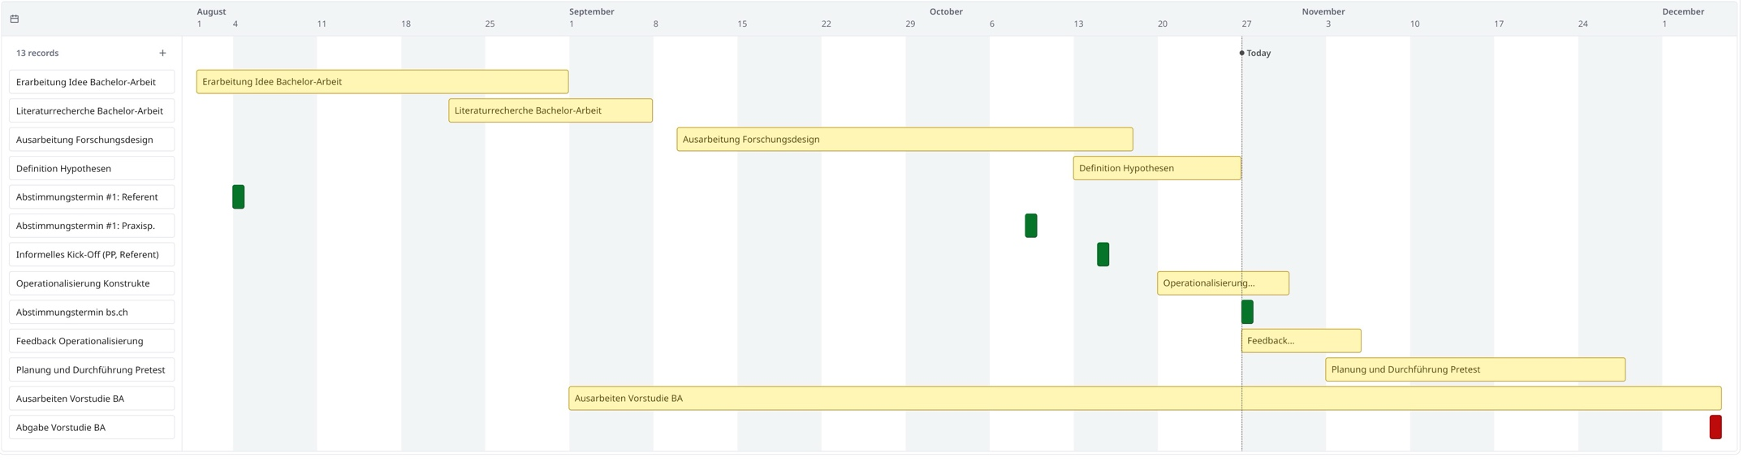

Kritische Fragen und Überlegungen
Stimulus-Design
- Stimuli unterscheiden sich in drei Dimensionen gleichzeitig: Text (Konfidenz/Unsicherheit), Farbe (grün/orange-rot) UND Icon (✓/⚠️)
- Manipulationscheck ausreichend bei prominenter Platzierung im Assistenten-Interface?

Experiment Ablauf
- Es gibt mehrere Möglichkeitendie Proband*innen in das Experiment zu holen
  - Footer
  - Button
  - Suchresultate
- Soll das Onboarding zum Experiment vor der errsten LLM-Interkation geschehen oder nachher?
  - Sprich, ich (Proband*in) kann zuerst eine Frage an den digitalen Assistenten richten, danach Onboarding zum Experiment
  - JA/NEIN

Experiment Ablauf

Pre-Test
- Framing muss auch irgendwie gepretestet werden
- Wie sieht die Experimentalbedingung aus im Pre-Test
- Hoch / Mittel / Tief
  - Verschiedene Sicherheitslevel
  - Alles unter 50% ist tief

Quellenverzeichnis
Ajzen, I., & Fishbein, M. (1975). A Bayesian analysis of attribution processes. Psychological Bulletin, 82, 261–277. https://doi.org/10.1037/h0076477
Anderson, J. C., & Gerbing, D. W. (1988). Structural equation modeling in practice: A review and recommended two-step approach. Psychological Bulletin, 103(3), 411–423. https://doi.org/10.1037/0033-2909.103.3.411
Baron, R., & Kenny, D. (1986). The moderator-mediator variable distinction in social psychological research: Conceptual, strategic, and statistical considerations. Journal of Personality and Social Psychology, 51, 1173–1182. https://doi.org/10.1037//0022-3514.51.6.1173
Baroni, I., Calegari, G. R., Scandolari, D., & Celino, I. (2022). AI-TAM: A model to investigate user acceptance and collaborative intention in human-in-the-loop AI applications. Human Computation, 9(1), 1–21. https://doi.org/10.15346/hc.v9i1.134
Bentler, P. M. (1990). Comparative fit indexes in structural models. Psychological Bulletin, 107(2), 238–246. https://doi.org/10.1037/0033-2909.107.2.238
Bentler, P. M. (1995). EQS 6 Structural equations program manual (Manual No. 6; Structural Equations Program Manual, S. 418). Multivariate Software, Inc. https://www3.nd.edu/~kyuan/courses/sem/EQS-Manual6.pdf
Bollen, K. A. (1989). Structural Equations with Latent Variables. John Wiley & Sons, Inc. https://onlinelibrary.wiley.com/doi/book/10.1002/9781118619179
Browne, M. W., & Cudeck, R. (1992). Alternative Ways of Assessing Model Fit. Sociological Methods & Research, 21(2), 230–258. https://doi.org/10.1177/0049124192021002005
Cunningham, T., Deming, J. D., Hitzig, Z., Ong, C., Yan Shan, C., & Wadman, K. (2025). How People Use ChatGPT (No. 34255). https://doi.org/10.3386/w34255
Davis, F. (1987). User acceptance of information systems: The technology acceptance model (TAM).
Dolgopolova, I., Li, B., Pirhonen, H., & Roosen, J. (2022). The effect of attribute framing on consumers’ attitudes and intentions toward food: A Meta-analysis. Bio-based and Applied Economics, 10, 253–264. https://doi.org/10.36253/bae-11511
Druckman, J. N. (2001). Evaluating framing effects. Journal of Economic Psychology, 22(1), 91–101. https://doi.org/10.1016/S0167-4870(00)00032-5
Freling, T. H., Vincent, L. H., & Henard, D. H. (2014). When not to accentuate the positive: Re-examining valence effects in attribute framing. Organizational Behavior and Human Decision Processes, 124(2), 95–109. https://doi.org/10.1016/j.obhdp.2013.12.007
Gäde, J. C., Schermelleh-Engel, K., & Brandt, H. (2020). Konfirmatorische Faktorenanalyse (CFA) (S. 615–659). https://doi.org/10.1007/978-3-662-61532-4_24
Hoffman, R. R., Mueller, S. T., Klein, G., & Litman, J. (2019). Metrics for Explainable AI: Challenges and Prospects (No. arXiv:1812.04608). arXiv. https://doi.org/10.48550/arXiv.1812.04608
Hu, L., & Bentler, P. M. (1999). Cutoff criteria for fit indexes in covariance structure analysis: Conventional criteria versus new alternatives. Structural Equation Modeling, 6(1), 1–55. https://doi.org/10.1080/10705519909540118
Jöreskog, K. G., & Sörbom, D. (1981). LISREL V: Analysis of linear structural relationships by maximum likelihood and least squares methods. University of Uppsala.
Kano, Y., Arbuckle, J. L., McDonald, R. P., Fraser, C., Bentier, P. M., Jöreskog, K. G., Arminger, G., Browne, M. W., & Steiger, J. H. (1997). Software. Behaviormetrika, 24(1), 85–125. https://doi.org/10.2333/bhmk.24.85
Kim, H.-Y. (2018). Statistical notes for clinical researchers: Analysis of covariance (ANCOVA). Restorative Dentistry & Endodontics, 43(4). https://doi.org/10.5395/rde.2018.43.e43
Levin, I. P., & Gaeth, G. J. (1988). How Consumers are Affected by the Framing of Attribute Information Before and After Consuming the Product. Journal of Consumer Research, 15(3), 374–378. https://doi.org/10.1086/209174
Li, J., & Huang, J.-S. (2020). Dimensions of artificial intelligence anxiety based on the integrated fear acquisition theory. Technology in Society, 63, 101410. https://doi.org/10.1016/j.techsoc.2020.101410
Nunnally, J. C., & Bernstein, I. H. (1994). Psychometric Theory. In Psychometric Theory (3rd Aufl., S. 752). McGraw-Hill. https://search.library.berkeley.edu/discovery/fulldisplay/alma991055658409706532/01UCS_BER:UCB
Steiger, J. H., & Lind, J. C. (1980). Statistically-based tests for the number of factors (Handout). Structural Equation Modeling, 23(6), 777–781. https://doi.org/10.1080/10705511.2016.1217487
Tucker, L. R., & Lewis, C. (1973). A reliability coefficient for maximum likelihood factor analysis. Psychometrika, 38(1), 1–10. https://doi.org/10.1007/BF02291170
Tversky, A., & Kahneman, D. (1986). The Framing of Decisions and the Evaluation of Prospects. In R. Barcan Marcus, G. J. W. Dorn, & P. Weingartner (Hrsg.), Studies in Logic and the Foundations of Mathematics (Bd. 114, S. 503–520). Elsevier. https://doi.org/10.1016/S0049-237X(09)70710-4

